Билет 2
- Действие магнитного поля на проводник с током и заряженную частицу
- Задача на формулу тонкой линзы

Магнитное поле - это особый вид материи, невидимый и неосязаемый для человека. Магнитное поле возникает в пространстве вокруг проводника с током (а в общем случае вокруг любого движущегося электрического заряда).
Силовые линии — графическое изображение магнитного поля.

Как действует магнитное поле на электрические заряды?
Поместим проводник в магнитное поле. При отсутствии тока проводник остается неподвижным. Однако при замыкании цепи проводник втягивается в межполюсное пространство магнита. При смене направления тока проводник движется в обратном направлении. Следовательно, магнитное поле не действует на электрические заряды, если они неподвижны. Но на движущиеся заряды магнитное поле действует. Таким образом, магнитное поле связано с движущимися электрическими зарядами и действует только на движущиеся заряды.
Опыт свидетельствует, что магнитное поле имеет направленный характер и должно характеризоваться векторной величиной — индукцией.
Индукция магнитного поля () - векторная величина, являющаяся силовой характеристикой магнитного поля (его действия на заряженные частицы) в данной точке пространства.

Действие магнитного поля на проводник с током.
Магнитное поле действует на электроны, а они - на ионы проводника, внутри которого движутся. В результате этого появляется сила, приложенная ко всему проводнику с током.
\\\рис66
Сила Ампера — сила, с которой магнитное поле действует на проводник с током.
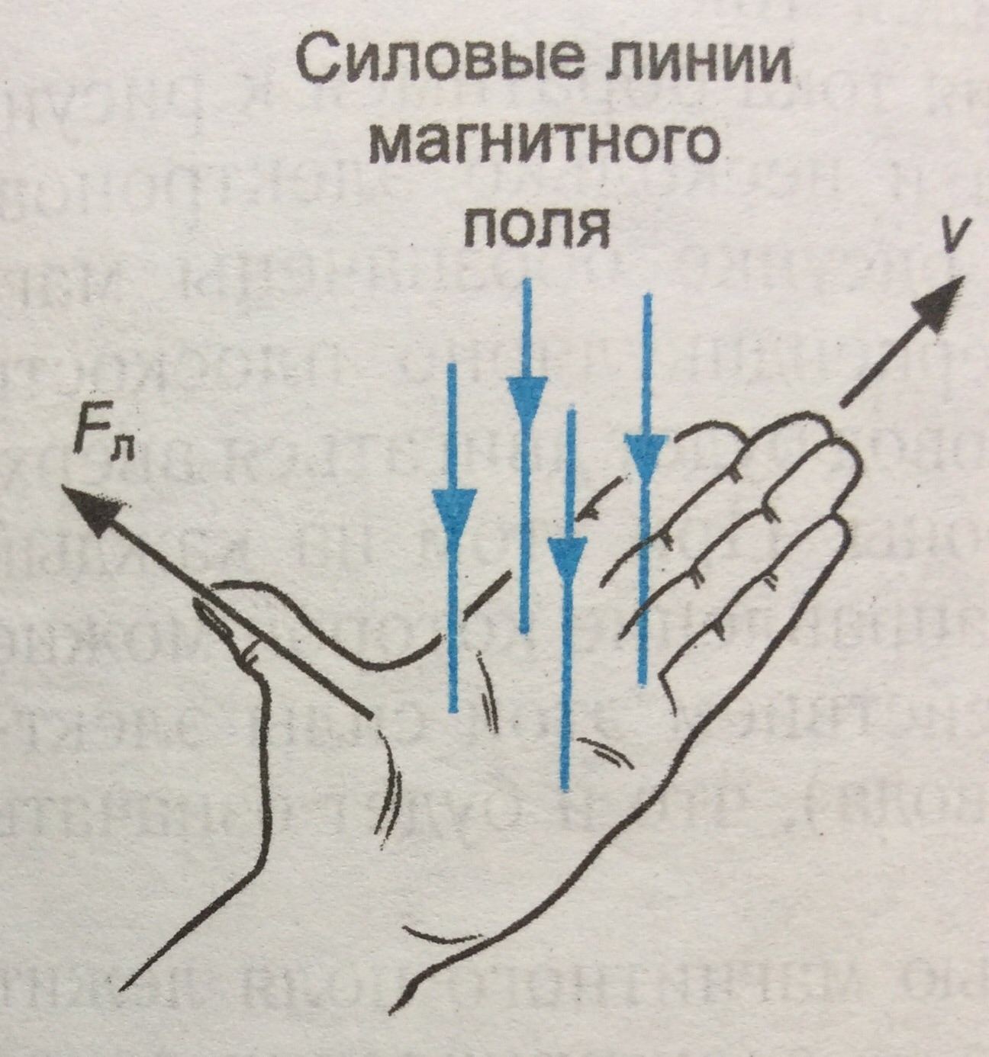
Направление силы Ампера можно определить с помощью правила левой руки для проводника с током:
если расположить ладонь левой руки так, чтобы 4 вытянутых пальца указывали направление тока в проводнике, а силовые линии магнитного поля входили в ладонь, то отставленный большой палец укажет направление силы Ампера, действующей на проводник с током.

Сила Ампера всегда перпендикулярна проводнику и силовым линиям магнитного поля, в котором находится этот проводник.

Действие магнитного поля на заряженную частицу
Сила Лоренца - сила, действующая со стороны магнитного поля на движущуюся электрически заряженную частицу.
Источником магнитного поля являются движущиеся заряды. Магнитное поле действует только на движущиеся заряды.

Направление сила Лоренца можно определить с помощью правила левой руки для заряженной частицы:
если расположить левую ладонь так, чтобы 4 вытянутых пальца указывали направление движения заряда, а силовые линии магнитного поля входили в ладонь, то отставленный большой палец покажет направление силы Лоренца, действующей на положительный заряд; если заряд частицы отрицательный, то сила Лоренца будет направлена в противоположную сторону.

Сила Лоренца действует под прямым углом к скорости частицы, поэтому она не может влиять на скорость движения, она только искривляет траекторию частицы.

Задача на формулу тонкой линзы
Формула тонкой линзы:

Формула увеличения: , где

